|  |  |
| --- | --- |
|  | Утвержден  решением Национального координационного совета  по охране здоровья при  Правительстве Республики Казахстан  от __________ 2013 г. № _______ |

**Стратегический план борьбы с туберкулезом**

**и туберкулезом с множественной лекарственной устойчивостью**

**в Республике Казахстан на период 2014-2020 годы**

**Список сокращений**

|  |  |  |
| --- | --- | --- |
| АРВ-препараты | **–** | антиретровирусные препараты |
| АРТ | **–** | антиретровирусная терапия |
| БОМЖ | **–** | лицо без определенного места жительства |
| ВКО | **–** | Восточно-Казахстанская область |
| ВОЗ | **–** | Всемирная Организация здравоохранения |
| ГОБМП | **–** | гарантированный объем бесплатной медицинской помощи |
| ГФСТМ | **–** | Глобальный фонд для борьбы со СПИДом, туберкулезом и малярией |
| ДКГСЭН | **–** | департаменты Комитета государственного санитарно-эпидемиологического надзора МЗ РК |
| ДОТС | **–** | Стратегия контролируемого лечения |
| ИК | **–** | инфекционный контроль |
| КУИС | **–** | Комитет уголовно-исполнительной системы |
| ЛУ-ТБ | **–** | лекарственно-устойчивый туберкулез |
| МБТ | **–** | микобактерии туберкулеза |
| МВД РК | **–** | Министерство внутренних дел Республики Казахстан |
| МЗ РК | **–** | Министерство здравоохранения Республики Казахстан |
| МиО | **–** | мониторинг и оценка |
| МЛУ-ТБ | **–** | туберкулез с множественной лекарственной устойчивостью |
| НЦПТ | **–** | Национальный центр проблем туберкулеза |
| НПО | **–** | неправительственная организация |
| НРБТ | **–** | национальный регистр больных туберкулезом |
| НТП | **–** | национальная программа борьбы с туберкулезом |
| ОЛС | **–** | общая лечебная сеть |
| ПВР | **–** | препараты второго ряда |
| ПМСП | **–** | первичная медико-санитарная помощь |
| ПТО | **–** | противотуберкулезная организация |
| ПТП | **–** | противотуберкулезные препараты |
| ПТР | **–** | препараты третьего ряда |
| РК | **–** | Республика Казахстан |
| ТБ | **–** | туберкулез |
| ТЛЧ | **–** | тест на лекарственную чувствительость |
| Центры СПИД | **–** | Центры по профилактике и борьбе со СПИД |
| ШЛУ-ТБ | **–** | туберкулез с широкой лекарственной устойчивостью |
| Н и R | **–** | изониазид и рифампицин |
| SWOT-анализ | **–** | метод стратегического планирования, разделяющийся на четыре категории: **S**trengths (сильные стороны), **W**eaknesses (слабые стороны), **O**pportunities (возможности) и **T**hreats (угрозы). |

**Содержание:**

1. Введение: 4

2. Текущая ситуация по ТБ и ТБ МЛУ: 5

2.1. Общая эпидемиологическая характеристика по ТБ: 6

2.2. Качество проводимой химиотерапии ТБ 10

2.3. Развитие ТБ МЛУ, текущая ситуация: 11

3. Структура противотуберкулезной службы: 15

4. SWOT анализ Национальной ТБ Программы в РК I. I. Сильные стороны Национальной ТБ Программы (*НТП*) РК: . II. Слабые стороны Национальной ТБ Программы РК:

III. Возможности для Национальной ТБ Программы РК:

IV. Опасности для Национальной ТБ Программы РК:

5. План действий по профилактике и борьбе с МЛУ/ШЛУ-ТБ:

A. Национальные приоритеты, цели и задачи:

B. План охвата лечением пациентов с ТБМЛУ/ШЛУ: **.**

C. Задачи и Мероприятия:

Приложение №1: Индикаторы Программы

Приложение №2: Бюджет Программы

Приложение №3: План Реализации Программы

1. **Введение**

Данный документ обновляет и дополняет цели, задачи и мероприятия по борьбе с лекарственно-устойчивыми формами туберкулеза (далее – ЛУ ТБ) в Республике Казахстан (далее – РК), определенные и описанные в Плане борьбы с туберкулезом с множественной лекарственной устойчивостью (далее – МЛУ-ТБ) в РК в 2009 году. План 2009 года описывал задачи и мероприятия на период с 2010 по 2015 годы, однако, в связи с изменяющейся эпидемиологической ситуацией в РК, а также изменением финансирования противотуберкулезных мероприятий из средств республиканского, местного бюджетов, международных грантов и партнерских организаций было принято решение о создании обновленного Стратегического плана (далее – План), который бы отражал мероприятия по борьбе с МЛУ-ТБ и туберкулеза с широкой лекарственной устойчивостью (далее – ШЛУ-ТБ) на период до 2020 года.

План разработан в соответствии с обновлениями, изложенными в «Дорожной карте по профилактике и борьбе с лекарственно-устойчивым туберкулезом в Европейском регионе», которая сформирована и опубликована ВОЗ/Европа в 2012 году, а также

на основе консультаций с сотрудниками противотуберкулезной службы РК национального, областного и регионального уровней, донорских и партнерских организаций (USAID, CDC, TB CARE I, KNCV, проект «Качественное здравоохранение», PSI и другие), осуществляющих свою деятельность по борьбе с туберкулезом в РК.

1. **Текущая ситуация по ТБ и МЛУ-ТБ**

Республика Казахстан расположена в центре Евразийского континента и граничит с Российской Федерацией, Китаем и Центрально-Азиатскими странами (Кыргызстан, Узбекистан, Туркменистан). Республика тесно сотрудничает с Россией и входит в единый Таможенный Союз. Кроме того, РК имеет тесные связи с соседними республиками, расположенными в Центральной Азии, со многими из которых имеет безвизовый режим.

Страна с населением 16,797,100 (на 31 декабря 2012 года) занимает 9 место в мире по площади (2724,9 кв. км).

Лечение туберкулеза (далее – ТБ) в РК проводится в течение многих десятилетий, однако с начала 1990-х годов отмечается рост заболеваемости, обострившийся в последние годы за счет развития МЛУ-ТБ.

Применение стратегии по лечению ТБ краткосрочными курсами под непосредственным наблюдением (стратегия ДОТС), разработанной Всемирной организацией здравоохранения (далее – ВОЗ) позволило остановить рост заболеваемости ТБ после его пика в 2003 году, когда она составила 174,8 на 100 000 населения (гражданский и пенитенциарный секторы вместе). Улучшенное внимание к проблеме ТБ со стороны Президента и Правительства РК, бесперебойное снабжение противотуберкулезными препаратами первого ряда и организация контролируемой терапии позволило значительно снизить уровень заболеваемости, болезненности и смертности от ТБ в РК. Однако, нарастание спектра лекарственной устойчивости среди пациентов, получавших противотуберкулезное лечение, а также недостаточный охват лечением пациентов с ЛУ-ТБ привело к тому, что в РК стало расти количество пациентов с ЛУ-ТБ, нуждающихся в адекватной терапии, а также уровень первичной лекарственной устойчивости среди новых случаев ТБ.

1. **Общая эпидемиологическая характеристика по ТБ**

Благодаря интенсивным мерам борьбы с ТБ в РК, реализуемым на национальном и территориальном, а также Комитетом уголовно-исполнительной системы МВД РК (далее – КУИС), показатель заболеваемости ТБ на 100 000 населения, включая пенитенциарный сектор, за последние 9 лет снизился в 2 раза: с 174,8 в 2003 году до 84 в 2012 году.

**График 1. Заболеваемость ТБ в РК среди всего населения, включая пенитенциарный сектор**

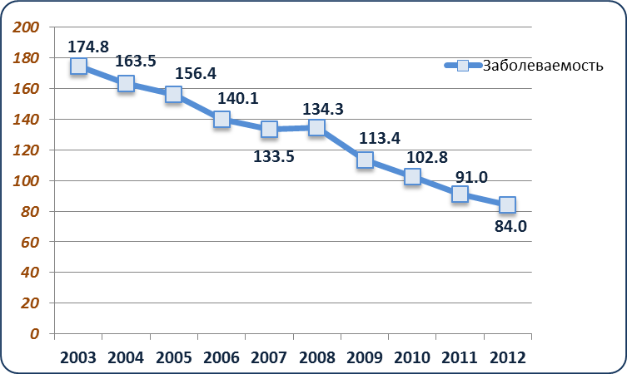

В связи с увеличением охвата лечением пациентов с чувствительными формами ТБ и улучшением качества проводимой терапии, количество пациентов, страдающих от ТБ, снизилось почти в 3 раза. Тем самым регистрируемая болезненность в 2012 году была на уровне 162,9 на 100 000 населения. Темпы снижения уровня болезненности отражены на графике 2.

**График 2. Болезненность ТБ в РК среди всего населения, включая пенитенциарный сектор**

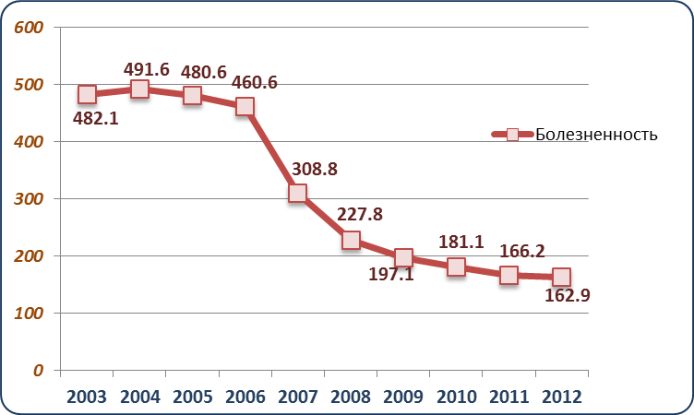

Качественное лечение как новых, так и ранее леченых случаев, стабильное снабжение противотуберкулёзными препаратами, а также раннее выявление ТБ в учреждениях сети первичной медико-санитарной помощи (далее – ПМСП) привело к качественному снижению смертности от ТБ. Если в 2003 году показатель смертности на 100 000 населения составил 22,4, то в 2012 году он составил 7,2. На графике 3 отражена динамика снижения смертности в РК за последние 10 лет.

**График 3. Смертность от ТБ в РК среди всего населения, включая пенитенциарный сектор**

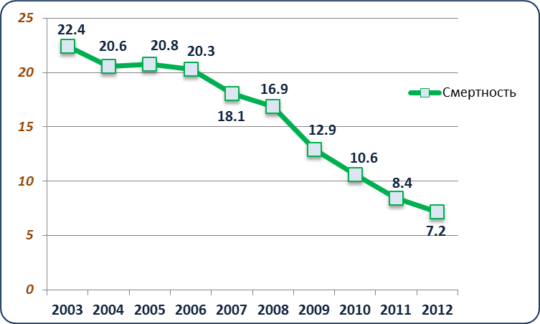

При значительном снижении основных эпидемиологических показателей в стране также наблюдается снижение общего количества новых случаев ТБ, зарегистрированных за год.

**Таблица 1. Количество новых случаев ТБ, зарегистрированных в РК**

|  |  |  |  |  |  |  |  |  |  |  |
| --- | --- | --- | --- | --- | --- | --- | --- | --- | --- | --- |
|  | **2003** | **2004** | **2005** | **2006** | **2007** | **2008** | **2009** | **2010** | **2011** | **2012** |
| Всего новых случаев ТБ зарегистрировано  в РК | 26,055 | 24,551 | 23,345 | 21,445 | 20,672 | 21,031 | 18,022 | 16,549 | 15,078 | 14,541 |
| Гражданский сектор | 23,918 | 23,163 | 22,303 | 20,215 | 19,572 | 19,670 | 16,735 | 15,563 | 14,347 | 13,719 |
| Пенитенциарный сектор | 2,137 | 1,388 | 1,042 | 1,230 | 1,100 | 1,361 | 1,287 | 986 | 731 | 822 |

Несмотря на ежегодное снижение общего количества пациентов с ТБ, высокой остается регистрация пациентов с МЛУ-ТБ среди новых и ранее леченых больных, как в гражданском, так и пенитенциарном секторах. На графике 4 отмечена динамика регистрации новых случаев с чувствительным и устойчивым туберкулезом в гражданском секторе. Новые случаи включают в себя легочные и внелегочные случаи, а также новые случаи МЛУ-ТБ. Красным отмечены новые легочные и внелегочные случаи МЛУ-ТБ. На нем видно, что благодаря хорошей лабораторной диагностике устойчивости к основным противотуберкулезным препаратам и охвату данным исследованием количество впервые выявленных МЛУ-ТБ пациентов ежегодно сохраняется на высоком уровне.

На графике 5 отражена предполагаемая тенденция заболеваемости ТБ новых случаев лекарственно-чувствительного ТБ (на графике в виде абсолютного количества), а также пациентов с МЛУ-ТБ (включая ШЛУ-ТБ). Тенденция отражает текущее снижение основных эпидемиологических показателей в РК за последние 10 лет.

**График 4. Зарегистрированное количество новых случаев ТБ и МЛУ-ТБ, гражданский сектор**

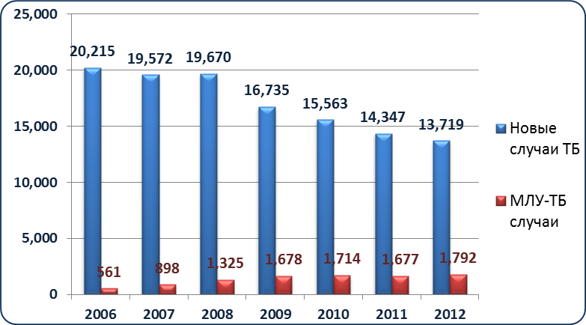

**График 5. Предполагаемое количество новых случаев ТБ и МЛУ-ТБ, гражданский сектор**

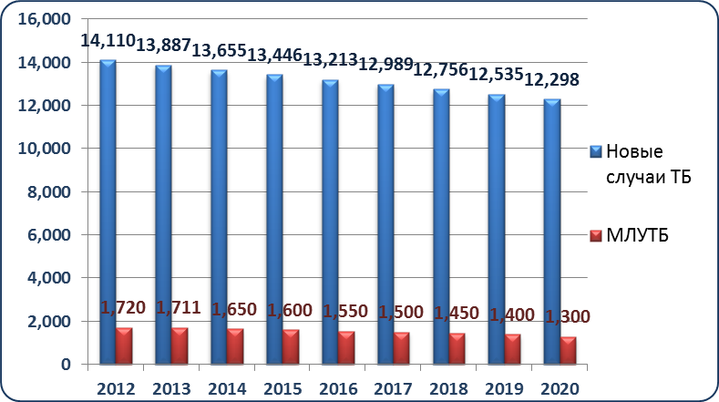

1. **Качество проводимой химиотерапии ТБ**

Лечение туберкулеза по 1-3 режимам полноценно организовано во всех противотуберкулезных организациях республики, включая учреждения КУИС МВД РК.

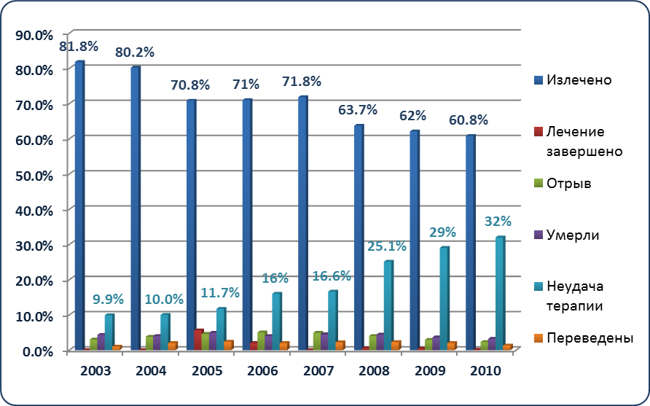**График 6 Результаты лечения новых случаев с МБТ+ в гражданском секторе**

Бесперебойное снабжение противотуберкулезными препаратами и контролируемая терапия позволили добиться хороших результатов лечения. Однако, начиная с 2003 года, отмечается постоянный рост неудач лечения по 1-3 режимам химиотерапии, как в гражданском, так и в пенитенциарном секторах. Увеличение случаев неблагоприятного исхода среди пациентов категории 1-3 свидетельствует о высоком уровне первичного МЛУ ТБ.

**График 7 Результаты лечения новых случаев с МБТ+ и МБТв гражданском секторе**

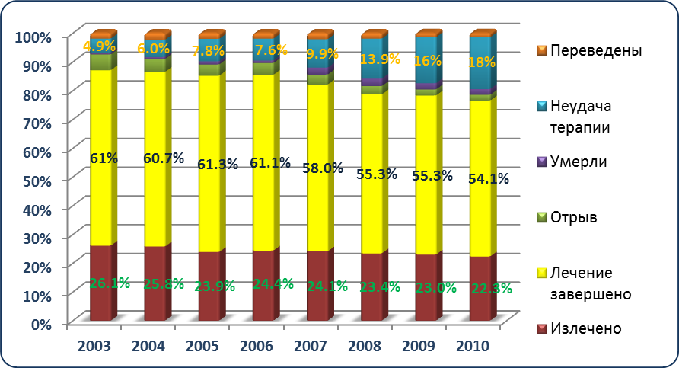

Так, если в 2003 году среди пациентов с бактериовыделением (график 6), процент неудач химиотерапии был 9,9%, то в 2010 году, такой исход зарегистрирован у 32% подобных больных. Среди общего количества новых случаев ТБ, зарегистрированных и взятых на лечение, процент неудач проводимой химиотерапии вырос с 4,9% в 2003 году до 18% в 2010 году (когорта пациентов, начавших лечение в 2010 году).

1. **Развитие МЛУ-ТБ, текущая ситуация**

Несмотря на хорошее внедрение стратегии ДОТС и снижение заболеваемости, распространенности и смертности от ТБ, Казахстан имеет высокий уровень ежегодно диагностируемых случаев МЛУ-ТБ. Это связано с рядом причин:

1. недостаточный охват лечением препаратами второго ряда пациентов с устойчивыми формами ТБ, особенно среди пациентов, страдающих хроническими формами ТБ, и среди тех, у кого была выставлена неудача химиотерапии;
2. прерывание общего курса химиотерапии больными, получающими 1-3 режимы химиотерапии; низкая приверженность к лечению, пропуски;
3. недостаток контроля медицинскими работниками приема препаратов пациентами;
4. отсутствие стандартного лечения до внедрения ДОТС, и как следствие – увеличение числа хронических случаев туберкулеза;
5. нарастание спектра устойчивости к противотуберкулезным препаратам, в том числе к резервным препаратам (второго ряда);
6. неадекватное лечение больных с лекарственной устойчивостью из-за ограниченного количества препаратов второго ряда;
7. недостаточность и несовершенство мер инфекционного контроля, что приводит к нозокомиальному распространению МЛУ/ШЛУ-ТБ в стационарах;
8. ограниченный доступ к методам ускоренной диагностики МЛУ-ТБ и позднее начало адекватного лечения.

**График 8. Уровень первичного и вторичного МЛУ-ТБ в гражданском секторе**

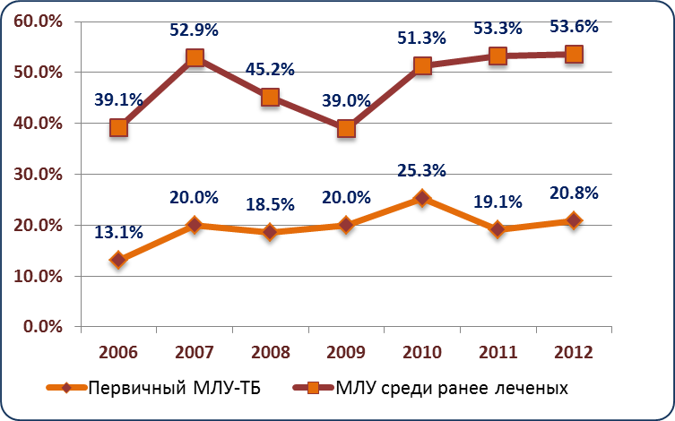

**График 9. Уровень первичного и вторичного МЛУ-ТБ в пенитенциарном секторе**

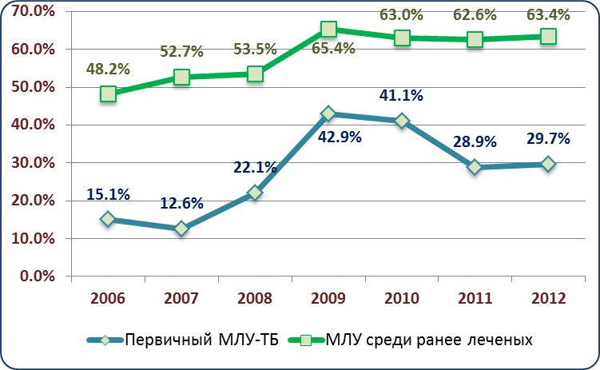

На графиках 8 и 9 отражена динамика уровня МЛУ-ТБ, зарегистрированного как среди новых, так и ранее леченых случаев, в гражданском и пенитенциарном секторах соответственно. Если в гражданском секторе, благодаря увеличению охвата лечением препаратами второго ряда пациентов с МЛУ-ТБ, отмечается снижение уровня первичной лекарственной устойчивости (в сравнении с 2010 годом) и стабилизация вторичной лекарственной устойчивости, то в системе КУИС отмечается рост, и уровень особенно высок среди ранее леченых случаев, где он достигает 63,4% в 2012 году.

Кроме того, рост случаев с перерывами в лечении и неблагоприятными исходами способствует увеличению резервуара резистентных штаммов микобактерий туберкулеза (далее – МБТ) в обществе, и соответственно росту числа людей, инфицируемых ими. Ежегодный рост резервуара МЛУ-ТБ приводит к широкому распространению резистентных штаммов и росту уровня первичной лекарственной устойчивости.

В результате описанных выше причин и тенденций, количество пациентов с МЛУ-ТБ неуклонно растет ежегодно как в гражданском, так и в пенитенциарном секторах. Однако, прогноз Национального центра проблем туберкулеза (далее – НЦПТ) предполагает постепенное снижение уровня первичной лекарственной устойчивости в процессе охвата лечением МЛУ-ТБ пациентов и снижением общего числа контингентов с резистентными штаммами.

**Таблица 2. Уровень лекарственной устойчивости и количество МЛУ/ШЛУ- ТБ пациентов в гражданском секторе с прогнозом до 2020 года**



Как видно из таблицы 2, предполагается, что в 2011 году был наибольший уровень первичной лекарственной устойчивости среди пациентов гражданского сектора, и в дальнейшем, уровень как первичной, так и вторичной устойчивости будет снижаться. В 2015 году он прогнозируется на уровне 14% и 38% соответственно.

Количество пациентов, диагностированных с МЛУ-ТБ, будет пропорционально снижаться, начиная с 2013 года, и в 2015 году прогнозируется регистрация 1600 пациентов с МЛУ-ТБ (включая ШЛУ-ТБ) среди новых случаев, и 3858 среди ранее леченых. К 2020 году тенденция сохранится, и количество вновь выявленных (диагностированных) пациентов будет неуклонно расти, несмотря на то, что 100% пациентов с бактериовыделением будут протестированы на лекарственную устойчивость.

Уровень первичной лекарственной устойчивости (далее – ЛУ) в пенитенциарной системе выше, чем в гражданском секторе – он достиг своего максимума в 2009 году, когда 42,9% первичных пациентов с легочным туберкулезом диагностировались как МЛУ-ТБ, а среди ранее леченых случаев этот процент достиг 65,4%. Однако, благодаря начатой программе по лечению лекарственно-устойчивых форм ТБ в пенитенциарном секторе, уровень первичной и вторичной ЛУ стал снижаться, и в 2011 достиг 28,9% и 62,6% соответственно.

В таблице 3 отражен прогноз по уровню ЛУ среди новых и ранее леченых случаев, с учетом развития бактериальной службы в системе КУИС, когда к 2020 году все 100% ТБ пациентов будут обследованы на устойчивость к препаратам первого и второго ряда. В таблице также отражено количество пациентов, которые ежегодно будут диагностироваться, и, соответственно, будут нуждаться в лечении.

**Таблица 3. Уровень лекарственной устойчивости и количество МЛУ/ ШЛУ-ТБ пациентов в пенитенциарном секторе с прогнозом до 2020 года**



В связи с тем, что данный Стратегический План описывает действия Национальной программы больных туберкулезом (далее НТП) в целом, включая пенитенциарный сектор, то и прогноз по количеству пациентов с ЛУ-ТБ, диагностированных ежегодно объединяет все учреждения РК. Данный прогноз отражен в таблице 4.

**Таблица 4.: Общее количество ежегодно регистрируемых ТБ МЛУ/ШЛУ пациентов в Республике Казахстан с прогнозом до 2020 года**



1. **Структура противотуберкулезной службы**

Национальная противотуберкулезная программа имеет четкую вертикальную структуру специализированных учреждений на национальном, областном, региональном, городском и районном уровнях.

**3.1. Национальный уровень**

Национальный центр проблем туберкулеза (НЦПТ) - ответственен за национальную политику в области туберкулеза, эпидемиологический надзор, методологию, обучение, мониторинг реализации Плана и обеспечение лекарствами на национальном уровне. НЦПТ имеет национальную референс-лабораторию и обеспечивает стационарную и консультативную помощь для наиболее сложного контингента больных туберкулезом всей страны, включая больных МЛУ ТБ.

**3.2. Областной, региональный, городской и районный уровни**

14 областных, 4 региональных, 2 городских и 37 районных противотуберкулезных диспансеров. Диспансеры ответственны за клиническое и диспансерное ведение больных ТБ, а также за техническую помощь другим медицинским учреждениям, расположенным на подведомственной территории (включая обучение и мониторинг). Всего в стране имеется 14850 стационарных туберкулезных коек, включая 1745 коек, предназначенных для МЛУ-ТБ в 22 специализированных отделениях. Все больные МЛУ-ТБ, которым назначаются препараты второго ряда (далее – ПВР), госпитализируются в специализированные отделения при НЦПТ, областных и городских диспансерах, где в основном проходит лечение во время интенсивной фазы. В стране также функционируют 34 противотуберкулезных санатория, предназначенных для реабилитации взрослых (1070 коек), детей и подростков (2935 коек).

В структуре противотуберкулезной службы РК работает 1572 врача-фтизиатра, 57 врачей-лаборантов, 5906 медицинских сестер, 302 лаборантов и 8186 сотрудников прочих специальностей.

В гражданском секторе имеется 446 (251 в ПМСП и 155 в противотуберкулезных организациях (далее – ПТО), в пенитенциарной системе 36 лабораторий, занимающихся выявлением ТБ методом бактериоскопии. Культуральную диагностику ТБ проводят 22 лаборатории, в гражданском секторе: 14 областных, 4 региональных, 2 в г. Алматы – в НЦПТ и в ГПТД, 1 – в Астане, 1 – в пенитенциарной системе (Карагандинская область). Национальная референс-лаборатория в НЦПТ контролирует активность всех областных бактериологических лабораторий и осуществляет внешний контроль качества.

Лечение больных в пенитенциарном секторе осуществляется в специализированных учреждениях КУИС МВД РК: туберкулезных колониях и следственных изоляторах. Финансирование противотуберкулезных мероприятий в пенитенциарном секторе, включая лекарственное обеспечение, осуществляется из средств бюджета МВД РК. Несмотря на сложную эпидемиологическую обстановку по туберкулезу вучреждениях КУИС МВД РК, в особенности, по ЛУ, в пенитенциарном секторе отсутствует программа и адекватное финансирование мероприятий со стороны государства по клиническому и программному ведению больных ТБ-МЛУ, включая инфекционный контроль и социальную помощь больным.

**3.3 Система финансирования НЦПТ и противотуберкулезных организаций**

НЦПТ является государственным учреждением, поэтому его финансирование осуществляется по основным статьям расходов полностью государством из республиканского бюджета согласно законодательству РК. Все финансовые операции осуществляются Департаментом казначейства по г. Алматы. Все изменения в плане финансирования НЦПТ проводятся с разрешения уполномоченного органа – МЗ РК и оформляются решением Республиканской бюджетной комиссии.

Вместе с тем, в соответствии с законом о науке НЦПТ имеет право подавать заявки на гранты и быть основным грантополучателем.

С 2010 года НЦПТ изменил форму собственности на государственное казенное предприятие, которая дает некоторую мобильность в администрировании финансовых средств (обслуживание счета в банках второго уровня, более упрощенная процедура оформления изменений в плане финансирования) и возможность привлечения других источников финансирования в рамках законодательства РК.

Областные противотуберкулезные диспансеры являются государственными учреждениями и финансируются за счет бюджета государства: местного и республиканского. Основную долю источников финансирования ПТО составляет местный (областной) бюджет (до 85-90%). Из республиканского бюджета финансируются в основном расходы на оборудование, противотуберкулезные препараты и капитальное строительство.

В рамках реформирования системы здравоохранения планируется также изменение формы собственности ПТО на государственное казенное предприятие.Закупка препаратов первого ряда в гражданском и пенитенциарном секторах проводится централизовано через единого дистрибьютора. Средства на закупку запланированных объемов выделяются из республиканского бюджета (трансферты). Большая часть ПВР приобретаются также централизованно. В настоящее время не все пациенты МЛУ ТБ имеют доступ к адекватной терапии ПВР. Текущий и планируемый охват лечением представлен в таблице 5 ниже.

1. **SWOT анализ Национальной ТБ Программы в РК**

При разработке Плана был проведен, так называемый, SWOT анализ НТП, а именно анализ сильных, слабых сторон, возможностей и опасностей. Данный анализ представлен ниже. На основании данного анализа, были сформированы цели, задачи и мероприятия Плана на период с 2014 по 2020 годы.

**4.1 Сильные стороны НТП**

**Государственный/правительственный уровень:**

1. поддержка НТП со стороны Президента и Правительства РК;
2. наличие государственных документов, регламентирующих и обеспечивающих возможность реализации НТП в РК;
3. обсуждение проблемы ТБ на совещаниях национального и регионального уровней;
4. финансирование закупок противотуберкулёзных препаратов (далее – ПТП) первого, второго и третьего ряда из государственного бюджета (в 2012 году в гражданском секторе здравоохранения 82% ПВР закуплены из республиканского бюджета (далее – РБ), 18% – из гранта Глобального Фонда для борьбы со СПИДом, туберкулезом и малярией; в пенитенциарном секторе – 24% и 76% соответственно);
5. действует национальная программа, поддерживающая строительство и реконструкцию стационаров в РК, в соответствии с которой реконструированы и построены противотуберкулёзные стационары, планировка которых способствует эффективной сортировке больных по инфекционному статусу;
6. функционирует система подготовки медицинских кадров.

**Нормативные документы и руководства:**

1. Кодекс Республики Казахстан о здоровье и системе здравоохранения;
2. национальные руководства по лечению ТБ, а также по лечению МЛУ-ТБ в РК;
3. рекомендации ВОЗ по диагностике и лечению МЛУ/ШЛУ-ТБ;
4. постановление Республики Казахстан от 30 октября 2009 года № 1729 "Об утверждении Правил организации и проведения закупа лекарственных средств, профилактических (иммунобиологических, диагностических, дезинфицирующих) препаратов, изделий медицинского назначения и медицинской техники, фармацевтических услуг по оказанию гарантированного объема бесплатной медицинской помощи";
5. приказ МЗ РК от 2013 года № «Об утверждении списка лекарственных средств, изделий медицинского назначения в рамках гарантированного объема бесплатной медицинской помощи, подлежащих закупу у Единого дистрибьютора на 2013 год», который пересматривается ежегодно.
6. приказ МЗ РК от 16 ноября 2009 года № 722 «Об интеграции программ по туберкулезу и ВИЧ-инфекции».

**Реализация ТБ и МЛУ-ТБ программ:**

1. НТП имеет успешный опыт контроля ТБ в РК, а также опыт по реализации программ, направленных на лечение МЛУ-ТБ;
2. проводится усовершенствование ТБ лабораторий, установка нового оборудования, применение современных методов диагностики ТБ. Все необходимые ПТП для лечения МЛУ-ТБ и ШЛУ-ТБ пациентов зарегистрированы в РК;
3. лекарственное обеспечение организовано на хорошем уровне;
4. своевременный централизованный закуп всех необходимых ПТП через единого дистрибьютора;
5. 86,9% пациентов, диагностированных с МЛУ-ТБ, получают полноценное лечение (по данным за 2012 год);
6. лечение МЛУ-ТБ пациентов организовано во всех регионах РК, включая пенитенциарный сектор;
7. в каждой области есть межрайонные стационары для содержания пациентов на симптоматическом лечении;
8. пациентам с ТБ, МЛУ/ШЛУ-ТБ оказывается хирургическая помощь. В 2011 году проведено около 500 операций у пациентов с ЛУ-ТБ. В РК есть 16 хирургических отделений и 705 больничных коек;
9. всех пациентов с ТБ тестируют на ВИЧ;
10. дети, страдающие ТБ и ЛУ-ТБ получают стандартные схемы лечения по 1-4 режимам;
11. в РК уделяется внимание улучшению инфекционного контроля в противотуберкулезных учреждениях. Создана рабочая группа по инфекционному контролю (далее – ИК). В штатном расписании каждого стационара общей лечебной сети (далее – ОЛС) и ПТО имеются госпитальные эпидемиологи, отвечающие за ИК. На уровне ДКГСЭН имеются эпидемиологи, курирующие вопросы туберкулёза;
12. Больные ТБ/ВИЧ на интенсивной фазе лечения в ПТО получают антиретровирусную терапию (далее – АРТ) под контролем врачей-инфекционистов центров по профилактике и борьбе со СПИД.

**Мониторинг и оценка:**

1. единый национальный регистр пациентов, больных туберкулезом, в том числе и МЛУ/ШЛУ-ТБ, заполняется в районных, областных противотуберкулезных учреждениях и аккумулируется в НЦПТ;
2. имеется возможность получения полноценных данных из национального регистра пациентов;
3. мониторинг и оценка противотуберкулезных мероприятий проводится на национальном, областном, районном и учрежденческом уровнях;
4. в ходе мониторинговых визитов оказывается консультативная, организационно-методическая помощь, осуществляется контроль определения потребности в ПТП, их рационального использования и хранения; оценивается эффективность противотуберкулезных мероприятий;
5. НЦПТ проводит регулярный мониторинг реализации ТБ программы, а также мероприятий по менеджменту лекарственно-устойчивых форм ТБ в областях РК;
6. МиО проводится на индикаторной основе (по всем аспектам разработаны индикаторы, используются «Контрольные листы»);
7. проводится регулярное обучение специалистов, задействованных в мероприятиях по МиО.

**Пенитенциарной сектор (КУИС МВД РК):**

1. в системе КУИС МВД РК действуют специализированные учреждения (колонии), где проводится противотуберкулезное лечение заключенных. Выделены учреждения для лечения ТБ у женщин и несовершеннолетних;
2. разработаны стратегии по выявлению ТБ пациентов, активные скрининги с использованием флюорографии и микроскопии мокроты. Есть развитая сеть микроскопических лабораторий;
3. выделен персонал для работы в противотуберкулезных учреждениях, отделениях, участках системы КУИС;
4. регистрация пациентов, учетно-отчетные формы соответствуют принятым в РК нормам и требованиям. Имеется регистр пациентов с ТБ.

**4.2 Слабые стороны НТП**

**В системе здравоохранения в целом:**

1. широкое применение госпитального лечения отражается на реализации НТП в РК. Большинство пациентов с ТБ, включая МЛУ-ТБ, начинают лечение в стационарах и госпитализируются на длительный срок из-за текущей системы финансового расчета госпитального этапа (расчет на основании дней использования больничной койки (койко-дней));
2. несоблюдение рецептурного отпуска антибактериальных препаратов, применяемых при лечении МЛУ/ШЛУ-ТБ (фторхинолоны, амоксициллин/клавулановая кислота, канамицин, кларитромицин), в учреждениях ПМСП;
3. дефицит квалифицированных кадров из-за отсутствия стимулирования, включая пенитенциарный сектор;
4. несовершенство законодательного механизма и подзаконных актов об изоляции и принудительном лечении больных ТБ;
5. недостаточное выявление сетью ПМСП больных с заразной формой туберкулеза вследствие несоблюдения дифференцированного отбора лиц с подозрением на ТБ на бактериоскопическое исследование, некачественного сбора мокроты, низкой квалификации лаборантов.

**Подходы к обнаружению ТБ случаев:**

1. более половины новых случаев ТБ, диагностированных в РК, имеют отрицательные результаты микроскопии и посева мокроты. Тем самым, невозможно определить спектр лекарственной устойчивости;
2. не все 100% культура-положительные случаи ТБ проходят ТЛЧ;
3. внедрена экспресс-диагностика ТЛЧ к препаратам H и R в некоторых регионах страны. HAIN тест применяется в 10 областях. В 2012-2013 годах будет закуплено 13 машин GeneXpert. Во всех регионах на областном и районном уровнях необходимо внедрение GeneXpert;
4. слабо развитая лабораторная диагностика ТБ у детей и подростков; у детей не применяется широко метод стимуляции мокроты путем ингаляций. Не используются анализ промывных вод желудка;
5. необходимо улучшение финансирования материально-технической базы бактериологических лабораторий, закупа современного оборудования и расходных материалов – для тестов на жидких средах (BACTEC) и молекулярно-генетических тестов (HAIN, GeneXpert);
6. в РК отсутствует единый протокол диагностики ТБ, включая алгоритм применения различных технологий по экспресс- тестированию на МБТ и лекарственную чувствительность;
7. в пенитенциарном секторе РК работает только одна бактериологическая лаборатория, где проводятся культуральные исследования и постановка ТЛЧ.
8. отсутствует стратегия развития лабораторной службы системы КУИС, которая бы включала в себя бактериологические и клинические лаборатории;
9. необходимо улучшить эпидемиологическое расследование контактов МЛУТБ пациентов, для того, чтобы все контакты были обследованы на активный ТБ и на ТБ инфекцию.

**Лечение пациентов с ТБ и МЛУ-ТБ:**

1. схема лечения пациентов с МЛУ-ТБ отвечает рекомендациям ВОЗ, однако руководство по лечению МЛУ/ШЛУ-ТБ нуждается в обновлении, согласно последним международным руководствам, включая пенитенциарный сектор;
2. лечение пациентов с МЛУ-ТБ организовано в каждом регионе страны, однако только 73% диагностированных пациентов имеют доступ к полноценному лечению ПВР из республиканского бюджета в гражданском секторе и 10% в пенитенциарном;
3. амбулаторное лечение пациентов с ТБ и МЛУ-ТБ нуждается в расширении;
4. недостаточная хирургическая активность для лечения ЛУ-ТБ пациентов;
5. качество хирургического лечения не отвечает современным требованиям. Недостаточный уровень знаний по фтизиатрии среди врачей-хирургов;
6. острая нехватка оборудования для хирургического лечения и послеоперационного ведения пациентов;
7. лечение детей, страдающих ТБ и ЛУ-ТБ, проводится в стационарах и в большинстве случаев на весь срок лечения;
8. препараты 2 ряда, закупаемые из республиканского бюджета, не входят в преквалифицированный список ВОЗ;
9. стационары для паллиативной помощи не приспособлены и не отвечают международным требованиям инфекционного контроля. В них нет единого подхода к симптоматическому лечению. Нет руководства по паллиативному лечению. Нет штатного расписания;
10. пациенты с ТБ/ВИЧ (включая ЛУ-ТБ) недостаточно охвачены высокоактивной антиретровирусной терапией;
11. нет механизма охвата АРТ больных ТБ/ВИЧ на поддерживающей фазе лечения, включая ПМСП;
12. большинство фтизиатров не обучены тактике ведения больных с ВИЧ.

**Лекарственное обеспечение:**

1. не все препараты для купирования и устранения побочных эффектов ПТП, обязательных для закупа при лечении МЛУ/ШЛУ-ТБ, включены в перечень ГОБМП на весь курс лечения, особенно на амбулаторном этапе;
2. недостаточная работа формулярных комиссий по формированию и утверждению списка лекарственных средств на стационарном этапе, по учету и анализу побочного действия ПТП.

**Инфекционный контроль:**

1. отсутствуют стратегический план по улучшению мер ИК в РК и бюджетный план/расчет по улучшению мер ИК, утвержденный на национальном уровне;
2. отсутствует детальный протокол, регламентирующий изоляцию ТБ и ЛУ-ТБ пациентов, описывающий сроки, условия и др., включая детей и подростков;
3. часть ТБ стационаров были отремонтированы с улучшением компонентов ИК, однако многие стационары не соответствуют требованиям ИК;
4. в противотуберкулезных учреждениях РК не применяется экспресс-методика ТЛЧ для разделения МЛУ-ТБ пациентов от чувствительных пациентов (среди новых и ранее леченых случаев);
5. действующие нормативы СЭС, СНиПы, СанПиНы не отражают современные подходы к принципам ИК;
6. не все стационары имеют УФ лампы, предназначенные для круглосуточного использования в присутствии людей;
7. в помещениях высокого риска (операционные, ПИТ, бронхоскопия и др.) в противотуберкулезных учреждениях отсутствует вентиляционное оборудование;
8. отсутствует сервисное обслуживание инженерных мер ИК (вентиляция, УФ лампы, боксы биологической защиты и др.);
9. недостаточный инженерный надзор за сооружениями и системой вентиляции учреждений здравоохранения в процессе проектирования, строительства и эксплуатации;
10. в пенитенциарном секторе нет нормативных документов по транспортировке/этапированию ЛУ-ТБ пациентов с МБТ+. Также, не применяются меры ИК при транспортировке данных пациентов;
11. большинство стационаров и амбулаторий в гражданском и пенитенциарном секторах находятся в приспособленных помещениях, подлежат реконструкции и модернизации и не имеют мер инфекционного контроля, отвечающим современным принципам и требованиям.

**Мониторинг и оценка:**

1. на национальном и областном уровнях нет освобожденных групп по мониторингу и оценке. Существующих ресурсов организационно-методических отделов ПТО недостаточно для проведения эпидемиологического надзора и статистического анализа;
2. в национальном регистре лабораторный и лекарственный компоненты присутствуют в неполном объеме. Также, нет компонентов слежения за оказываемой социальной поддержкой, обучением персонала и обеспечением оборудованием;
3. электронная система учета движения ПТП нуждается в совершенствовании;
4. необходимо усиление надзора за проведением хирургических вмешательств и качеством хирургического лечения;
5. в пенитенциарном секторе нет освобожденных групп по МиО. Существующих ресурсов медицинских подразделений КУИС на областном и национальном уровнях недостаточно для осуществления МиО;
6. отсутствие стимулирования сотрудников для выполнения научных исследований и, как следствие, дефицит научных кадров;
7. разработанные индикаторы по ТБ/ВИЧ требуют пересмотра и обновления.

**Вовлечение гражданского сообщества:**

1. отсутствует координация усилий по борьбе с ТБ между государственными и негосударственными структурами, включая международные НПО. Создание партнерства по борьбе с ТБ в РК могло бы решить данную проблему;
2. НПО в недостаточной мере вовлечены в оказание социальной и психологической помощи пациентам. Недостаточно участвуют в проведении ДОТС на амбулаторном этапе;
3. недостаточное участие и осведомленность гражданского общества и пациентов в планировании противотуберкулезных мероприятий, в том числе мер ИК;
4. НПО недостаточно поддерживаются государственными грантами.

**Лечение пациентов высокого риска:**

1. несовершенен механизм оказания социальной помощи больным ТБ;
2. отсутствуют специальные программы по привлечению, поиску и лечению пациентов высокого риска на амбулаторном этапе;
3. на местах программы по лечению на дому не имеют широкого распространения в областях РК;
4. программы и поддержка пациентов на амбулаторном этапе для улучшения приверженности и качества лечения не охватывают необходимого количества пациентов;
5. недостаточно развито сотрудничество гражданского и пенитенциарного секторов по преемственности в лечении;
6. недостаточно взаимодействие противотуберкулезных учреждений, центров СПИД и ПМСП по вопросам раннего выявления ТБ у ЛЖВ и лечения АРТ больных с ТБ/ВИЧ;
7. недостаточно развиты программы по привлечению к лечению пациентов группы БОМЖ, а также страдающих алкоголизмом и наркоманией.
   1. **Возможности для Национальной ТБ Программы РК**

Тесное сотрудничество с международными донорами, партнерами, НПО может благоприятно сказаться на распространении передового опыта в диагностике и лечении МЛУ-ТБ, ТБ/ВИЧ. Сотрудничество с национальными ТБ программами соседних стран позволит обмениваться опытом и научно-практическими наработками.

Более активное участие гражданского общества может повлиять на осведомленность населения о ТБ, мерах его профилактики и своевременной диагностики.

Применение экспресс-методов диагностики ТБ и устойчивости к H и R позволит снизить уровень нозокомиальной передачи ТБ и МЛУ-ТБ в стационарах. Кроме того, позволит начать полноценную терапию пациентам в первые дни.

Широкое применение пациент-ориентированных подходов снизит количество неудач в лечении сложных пациентов и количество отрывов, что, в свою очередь, снизит трансмиссию ТБ среди населения.

Помощь гражданской ТБ программы пенитенциарному сектору в области диагностики и лечения МЛУ-ТБ позволит остановить рост первичной и вторичной устойчивости к антибактериальным препаратам среди заключенных.

В РК ПМСП недостаточно использовуется в организации контролируемой терапии на амбулаторном этапе для ТБ и МЛУ-ТБ пациентов.

Сотрудничество между ПТО, центрами по профилактике и борьбе со СПИД (далее – центры СПИД) и ПМСП позволят улучщить ситуацию по ранней диагностике ТБ и решить проблемы лечения больных ТБ/ВИЧ.

Адекватное оказание АРТ больным ТБ/ВИЧ позволит снизить уровень смертности и лекарственной устойчивости.

* 1. **Опасности для Национальной ТБ Программы РК**

Снижение финансирования Глобальным фондом для борьбы со СПИДом, туберкулезом и малярией (далее – ГФСТМ) в рамках 8 раунда и окончание финансирования в 2015 году может повлиять на охват лечением МЛУ-ТБ пациентов, а также на снижение тенденции по улучшению ситуации по ТБ в стране.Увеличение стоимости лечения ТБ и МЛУ-ТБ пациентов (стоимость препаратов, а также общая стоимость терапии) повлияет на охват лечением МЛУ/ШЛУ-ТБ пациентов.

Недостаточное качество лечения пациентов с чувствительными формами ТБ и низкий охват лечением МЛУ-ТБ пациентов приведет к росту уровня первичного МЛУ-ТБ в стране, что вызовет рост количества пациентов с лекарственной устойчивостью.

Рост уровня ВИЧ в стране сыграет роль катализатора в увеличении ТБ среди населения и увеличит расходы на лечение больных ТБ/ВИЧ.

Формирование неизлечимых форм туберкулеза.

Снижение эффективности лечения больных МЛУ/ ШЛУ-ТБ.

Нарушение приема антиретровирусных препаратов (далее – АРВ-препараты) больными ТБ/ВИЧ приведет к росту уровня лекарственной устойчивости к АРВ-препаратам и смерти.

1. **План действий по профилактике и борьбе с МЛУ/ШЛУ-ТБ**

**5.1. Национальные приоритеты, цели и задачи**

Проблема МЛУ-ТБ в стране представляет угрозу способности национальной программы сдержать заболеваемость туберкулезом. Наибольшим приоритетом для национальной программы является хорошо функционирующая программа по лечению чувствительных форм ТБ и снижение уровня устойчивого туберкулеза путем внедрения программы по лечению МЛУ-ТБ.

**Цель** Национальной программы борьбы с туберкулезом на период 2014-2020 годы – снизить бремя туберкулеза в Казахстане путем усиления менеджмента лекарственно-устойчивых форм туберкулеза со 100% охватом экспресс-методами диагностики лекарственной устойчивости, адекватным лечением всех больных МЛУ/ШЛУ-ТБ с соблюдением мер инфекционного контроля и оказанием социальной поддержки.

**Задачи**, которые ставит перед собой Национальная программа борьбы с туберкулезом, определены в данном Стратегическом плане:

1. Реформирование противотуберкулезной службы Казахстана
2. Модернизация лабораторной службы с повсеместным внедрением молекулярно-генетическим и других современных бактериологических методов диагностики ТБ и М/ШЛУ ТБ.
3. Повышение качества лечения больных ТБ и М/ШЛУ ТБ.
4. Совершенствование лекарственного обеспечения больных ТБ и М/ШЛУ ТБ.
5. Усиление мер инфекционного контроля за распространением ТБ и М/ШЛУ ТБ.
6. Обеспечение доступа внутренних и внешних мигрантов больных ТБ и М/ШЛУ ТБ к качественной противотуберкулезной помощи.
7. Укрепление системы МиО противотуберкулезных мероприятий НТП.
8. Применение специальных стратегий и программ для лечения М/ШЛУ ТБ пациентов высокого риска.
9. Развитие потенциала гражданского общества по контролю за распространением ТБ и М/ШЛУ ТБ и снижение стигмы.
10. Операционные исследования по ТБ и М/ШЛУ ТБ.

**Условия**, которые позволят Республике Казахстан быстро расширить охват лечением МЛУ/ШЛУ-ТБ пациентов:

1. Высокая политическая приверженность Правительства и Президента РК. За 2009-2011 годы более 16 000 пациентов с МЛУ-ТБ начали адекватное лечение из средств республиканского бюджета. Увеличение государственного финансирования позволит лечить больше пациентов, планом государственного финансирования на 2010-2015 годы предусмотрено выделение дополнительных средств для увеличения охвата лечением.
2. Грант 8 раунда ГФСТМ, реализация которого началась в январе 2010 года, предоставит финансирование для 6310 пациентов за 5 лет.
3. Донорская поддержка: USAID будет поддерживать три проекта, сфокусированных на ТБ:
   1. Проект USAID «Диалог по ВИЧ и туберкулезу», направленный на финансирование мероприятий по усилению выявления ТБ и улучшению приверженности лечению ТБ, главным образом, в группах риска;
   2. Проект по улучшению здравоохранения (Health Improvement Project), который будет направлен на улучшение менеджмента ТБ, ЛУ ТБ и инфекционного контроля.
   3. TB CARE I, который осуществляет техническую помощь для улучшения программного менеджмента ЛУТБ, включая внедрение нового метода быстрой диагностики МЛУТБ.

**5.2. План охвата лечением пациентов с МЛУ/ШЛУ-ТБ**

Существующие тенденции и динамика лекарственной устойчивости среди новых и ранее леченых случаев были спрогнозированы на 2013- 2020 годы и легли в основу стратегии и плана НЦПТ по охвату лечением ПВР пациентов с МЛУ/ШЛУ-ТБ в гражданском и пенитенциарном секторах. В гражданском секторе прогноз охвата составлен с целью начать лечение 85% пациентов, нуждающихся в терапии ПВР в 2013 году, и достижением 90% охвата лечением ПВР к 2020 году. В пенитенциарном секторе, как отражено в таблице 6, в 2011 году начато лечение 424 пациентов с МЛУ-ТБ, однако - закуп ПВР был полностью осуществлен за счет средств гранта ГФСТМ 8 раунда. В 2012 году 657 пациентов начали лечение, из которых МВД РК профинансировало 151 пациента.

Финансирование из грантов ГФСТМ 6 и 8 раундов позволило начать интенсивную работу по лечению ЛУ-ТБ пациентов и охватить 7443 МЛУ-ТБ пациентов лечением по 4 режиму за пять лет программы с 2009 по 2013 годы. Финансирование из средств бюджета РК, одобренное на 2009-2012 годы, позволило охватить лечением 19687 МЛУ-ТБ пациентов в гражданском и пенитенциарном секторах. Для достижения необходимого уровня охвата лечением и достижения 86% охвата к 2015 году в гражданском секторе, необходимо выделение дополнительного финансирования для закупа ПТП для лечения 17030 МЛУ/ШЛУ-ТБ пациентов в 2013-2015 годах. В случае, если РК сможет привлечь дополнительный грант ГФСТМ в 2013-2017 годах, то возможность достижения запланированного охвата будет более оптимально. В пенитенциарном секторе, несмотря на высокий охват лечением ПВР в 2012 году, прогнозируется негативная тенденция, когда охват будет снижаться до 73,9% в 2013 году и 17,7% в 2015 году. Это связано с недостаточным планированием противотуберкулезных мероприятий в системе КУИС по выявлению и диагностике ЛУ-ТБ, по внедрению мер ИК, по кадровым ресурсам. Для достижения 85% охвата лечением в пенитенциарном секторе, необходимо, чтобы следующее количество пациентов начало лечение на средства МВД РК: в 2013 году – 151 пациент, в 2014 году – 500, и в 2015 году – 719.

**Таблица 5. План по охвату лечением в гражданском секторе пациентов с МЛУ/ШЛУ-ТБ в РК**



**Таблица 6. План по охвату лечением в пенитенциарном секторе пациентов с МЛУ/ШЛУ-ТБ в РК**



**5.3. Задачи и мероприятия**

1. **Реформирование противотуберкулезной службы Казахстана в гражданском и пенитенциарном секторах здравоохранения.**
2. Расширение стационар замещающей помощи больным ТБ и М/ШЛУ ТБ
3. Реформирование финансирования противотуберкулезных мероприятий
4. **Модернизация лабораторной службы с повсеместным внедрением молекулярно-генетических и других современных бактериологических методов диагностики ТБ и М/ШЛУ ТБ**
5. Разработка нормативно-правовых документов по лабораторной диагностике ТБ и М/ШЛУ.
6. Внедрение молекулярно-генетических методов диагностики ТБ и М/ШЛУ ТБ.
7. Совершенствование лабораторной службы НТП
8. Укрепление лабораторной службы в пенитенциарной системе
9. Формирование кадровой политики в бактериологической службе НТП РК

1. **Повышение качества лечения больных ТБ и М/ШЛУ ТБ**
2. Профилактика развития новых случаев ТБ и М/ШЛУ ТБ.
3. Обеспечение индивидуальной схемой лечения пациентов с лекарственно-устойчивым туберкулезом в соответствии с результатами ТЛЧ.
4. Повышение качества оказания хирургической помощи больным ТБ и М/ШЛУ ТБ
5. Своевременная диагностика побочных реакций на противотуберкулезные препараты, их устранение
6. Внедрение пациент-ориентированных подходов при лечении больных туберкулезом.
7. Совершенствование выявления, лечения и содержания больных ТБ/ВИЧ и М/ШЛУ ТБ/ВИЧ
8. **Совершенствование лекарственного обеспечения больных ТБ и М/ШЛУ ТБ**
9. Бесперебойное снабжение и эффективный менеджмент лекарственных препаратов первого и второго рядов в РК.
10. **Усиление мер инфекционного контроля в местах риска распространения туберкулеза**

1) Разработка планов по ИК ТБ на учрежденческом и субнациональном уровне

2) Усовершенствование нормативно-правовых документов по ИК ТБ с учётом современных подходов.

3) Наращивание кадрового потенциала в программе ИК ТБ

4) Оснащение ЛПУ гражданского и пенитенциарного секторов здравоохранения эффективными инженерно-техническими средствами контроля над ТБ.

5) Обеспечение средствами персональной защиты органов дыхания и усиление этикета кашля.

1. **Обеспечение доступа внутренних и внешних мигрантов больных ТБ и М/ШЛУ ТБ к качественной противотуберкулезной помощи.**
2. Оценка распространенности ТБ и М/ШЛУ ТБ среди внутренних и внешних мигрантов РК.
3. Разработка Руководства по контролю за ТБ и М/ШЛУ ТБ среди мигрантов.
4. Разработка правовых и процессуальных рамочных соглашений по оказанию противотуберкулезной помощи мигрантам.
5. Внедрение инновационных подходов по своевременному выявлению и лечению ТБ и М/ШЛУ ТБ среди мигрантов
6. Мониторинг и эпиднадзор
7. Адвокация, коммуникация и социальная мобилизация
8. Разработка механизма финансового обеспечения диагностики и лечения ТБ у внешних мигрантов

**7) Усиление контроля, мониторинга и оценки реализации программ по борьбе с МЛУ/ШЛУ-ТБ в РК**

* 1. Усовершенствование национального регистра больных туберкулезом
  2. Совершенствование мониторинга реализации программ по М/ШЛУ ТБ
  3. Улучшение работы национального регистра больных туберкулезом в пенитенциарной системе
  4. Применение базы данных MIS(Management information system) для мониторинга и оценки реализации мероприятий среди пациентов ТБ и М/ШЛУ ТБ высокого риска

**8) Применение специальных стратегий и программ для лечения М/ШЛУ ТБ пациентов высокого риска**

1) Создание политики по социальной поддержке и мотивации ТБ пациентов (стандарты оказания услуг социального сопровождения и мультидисциплинарного подхода)

**9) Развитие потенциала гражданского общества по контролю за распространением ТБ и М/ШЛУ ТБ и снижению стигмы.**

**10)** **Операционные исследования при ТБ и М/ШЛУ ТБ**